3月27日今日动态
出勤：本班今日出勤人数29人。今日2人未来园。
1.区域活动
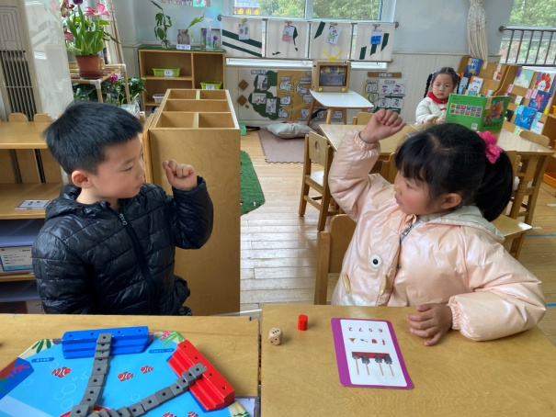  多多和一一各选一色的底座，摆好后用海绵片将底座和圆盘底座连接，然后轮流掷骰子根据点数走相应步数。 | 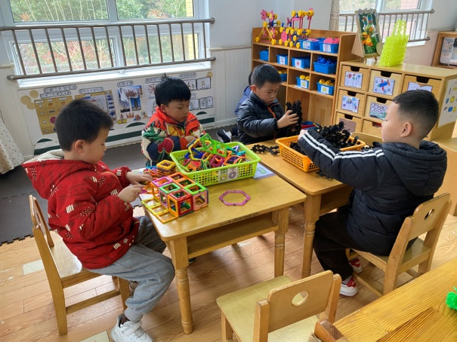  橙子、大豆豆用磁力片拼搭各种房子；阳阳、嘉辰用雪花片建构方柱，再连接成大桥。
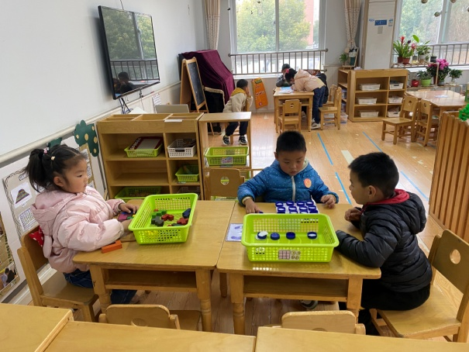  小豆豆和宸宸玩翻翻乐游戏，将瓶盖按动物分为两份，摆好翻过去轮流翻，相同收到；琪琪复原俄罗斯方块。 | 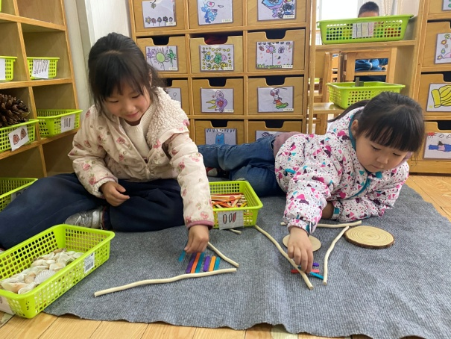  噜噜、小小用树枝拼出三角，再用雪糕棍按颜色有规律填充三角内空间，用自然材料拼搭房子。
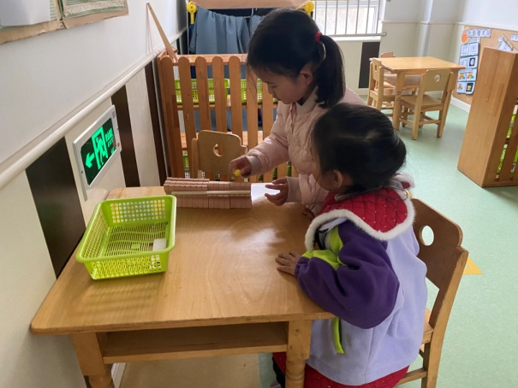  可心、萱萱将人偶积木分类靠紧摆好，再将大球、小球放在上面滚，探索怎样滚球，球不会掉。 | 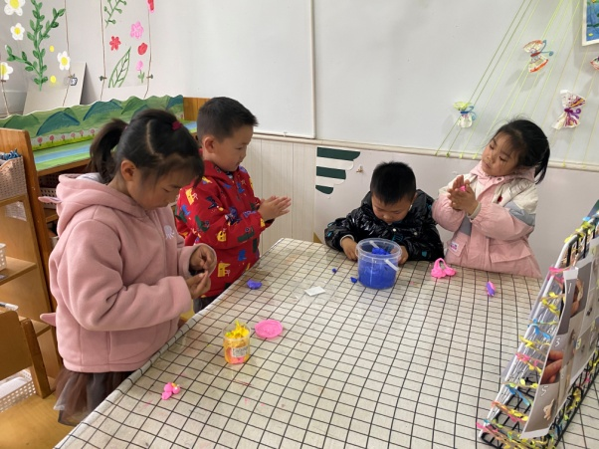  叮当、点点、竞竞、露露用太空泥泥塑小鸟。
2.值日生工作：
今日值日生：
发小毛巾和餐盘的是贺健宸，发筷子的是高羽安，小朋友们的值日生工作做得很认真喔！
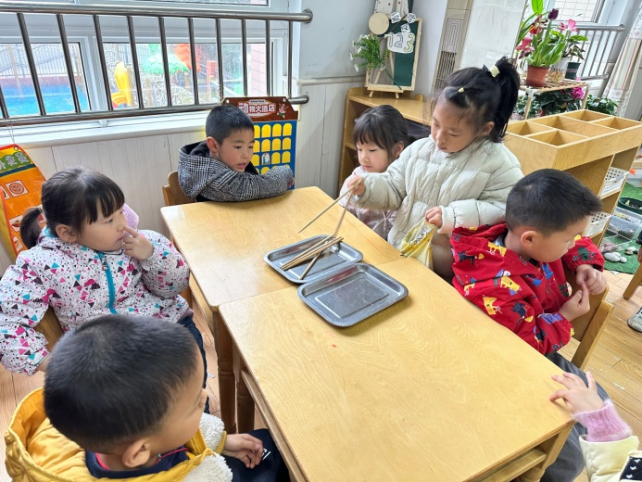 | 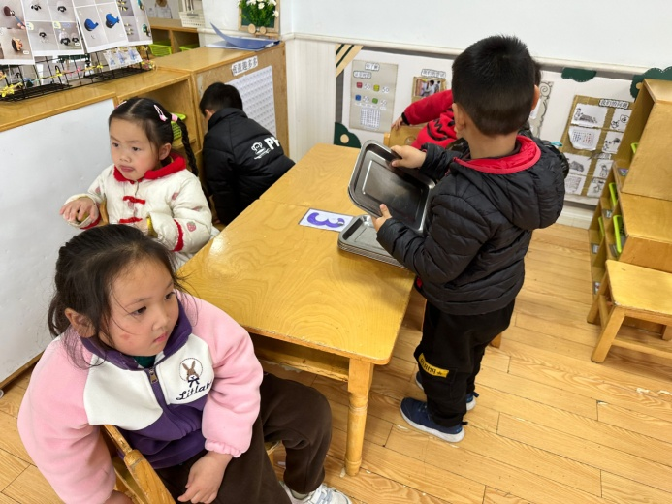

3.集体活动
数学：给春天的信
《给春天的信》是一节关于数量的数学活动，活动中涉及到知识点有：感知9以内的数量、数字9的实际意义以及数物匹配。本次活动中的涉及的数物匹配与以往不同，它的卡片是以接龙的形式排列，因此需要根据前后卡片上的数字或者实物来进行推理空白处要填写的点的数量，对于幼儿来说有一定的难度，但同时可以培养幼儿的逻辑思维能力。活动中以游戏的形式开展，同时借助“春天的景色”和“寄信”这两个情景来激发幼儿的学习兴趣，让幼儿在游戏中运用多种方式感知9以内的数量，并让幼儿体会到数学活动的乐趣。李梓朋、朱琪玥、郭颜睿、李兴琪、王凝音、张嘉辰、邵崔钰、赵希羽、秦苏安、宋恬恬、徐亿涵巩固认识了数字9，进一步了解其实际意义；夏天一、陈竞泽、左轶萱、赵毓宁、贺健宸、张漪乐、李子木、徐佳禾、郭煜霖、王紫妍、杨梦露、陈艺萱、杨佳伊、李伊一、罗景宸、肖尧、张一嘉、高羽安能正确感知9以内的数量，并能准确进行数物匹配。
4.生活观察：
观察时间：2024.3.27
观察对象：中三班今日来园幼儿
观察者：耿佳、刘恬君、丁丹娜
观察目的：具有良好的生活习惯与生活能力（指向能力）
观察内容：
①坚持午睡
②主动饮用白开水
③游戏后整理好玩具
④按时进餐（点心、午餐）
观察背景：
纵观幼儿在园一日生活中的各种小事 ，已经进行了一段时间的“具有良好的生活习惯与生活能力”观察记录。旨在让幼儿保持有规律的生活，养成良好的作息、饮食、卫生习惯。如：早睡早起、每天午睡、按时进餐、吃好午餐等。
（备注：家园共同合作，才是最高效的方式呀！）
儿童 | 坚持午睡 | 水杯喝完 | 整理好玩具 | 用好点心、吃完午餐
张一嘉 | ★ | ★ | ★ | ★
贺健宸 | ★ | ★ | ★ | ★
秦苏安 | ★ | ★ | ★ | ★
高羽安 | ★ | ★ | ★ | ★
徐佳禾 | ★ | ★ | ★ | ★
肖尧 | ★ | ★ | ★ | ★
杨梦露 | ★ | ★ | ★ | ★
王凝音 | ★ | ★ | ★ | ★
李子木 | ★ | ★ | ★ | ★
焦云舒 | 请假
李兴琪 | ★ | ★ | ★ | ★
陈艺萱 | ★ | ★ | ★ | ★
杨佳伊 | ★ | ★ | ★ | ★
朱琪玥 | ★ | ★ | ★ | ★
赵希羽 | ★ | ★ | ★ | ★
陈竞泽 | ★ | ★ | ★ | ★
徐亿涵 | ★ | ★ | ★ | ★
罗景宸 | ★ | ★ | ★ | ★
左轶萱 | ★ | ★ | ★ | ★
张漪乐 | ★ | ★ | ★ | ★
王紫妍 | ★ | ★ | ★ | ★
夏天一 | ★ | ★ | ★ | ★
邵崔钰 | ★ | ★ | ★ | ★
郭煜霖 | ★ | ★ | ★ | ★
郭颜睿 | ★ | ★ | ★ | ★
李梓朋 | ★ | ★ | ★ | ★
李伊一 | ★ | ★ | ★ | ★
赵毓宁 | ★ | ★ | ★ | ★
张嘉辰 | ★ | ★ | ★ | ★
宋恬恬 | ★ | ★ | ★ | ★
秦修诚 | 请假
5.温馨提示
近来多种病毒、细菌流行，请大家关注幼儿体征，如有异常及时就医并告知老师。同时提醒幼儿勤洗手、勤洗澡、多喝水，注意个人卫生，家里勤通风，少去人员密集的地方。

